Estudio de amenazas hidráulicas en la llanura de inundación

de la cuenca del Río Bogotá - Cundinamarca - Colombia

<https://github.com/rcfdtools/R.HydroBogota>

Héctor Alfonso Rodríguez Díaz[1] y William Ricardo Aguilar Piña[2]

Fecha de envío: 2024/08/##. Fecha de aceptación: ####/##/##

Resumen

*Este artículo presenta los análisis y resultados de la investigación realizada por el Centro de Estudios Hidráulicos de la Universidad Escuela Colombiana de Ingeniería, correspondientes al “Estudio de amenazas hidráulicas en la llanura de inundación de la cuenca del Río Bogotá - Cundinamarca – Colombia”, mediante el uso de la herramienta computacional de simulación hidráulica HEC-RAS. Esta investigación ha sido dividida en tres horizontes y los resultados aquí presentados, corresponden al corto plazo, que incluyen, el ensamble de un modelo integrado de elevación con cubrimiento sobre toda la cuenca del Río Bogotá, la localización, identificación y ajuste de las intersecciones o pasos de vía con canales y drenajes, la validación, digitalización y complementación de la red de drenaje urbana y rural, la homologación del mapa de suelos a grupos hidrológicos con tasas de infiltración, la homologación del mapa de usos del suelo a valores de rugosidad e impermeabilidad, y la simulación bidimensional de un evento hipotético de descarga súbita, por el colapso simultáneo de los embalses Tominé, Neusa, Sisga, San Rafael, Chisacá y La Regadera.*

**Palabras clave:** Cuenca Río Bogotá, descarga súbita, HEC-RAS, modelación hidráulica, modelación 2D, rompimiento de presas, Fluido Newtoniano, amenaza hidráulica.

Abstract

*This article presents the analysis, and results of the research carried out by the Center for Hydraulic Studies of the Universidad Escuela Colombiana de Ingeniería, corresponding to the "Study of hydraulic threats in the flood plain of the Bogotá River basin - Cundinamarca - Colombia", with the use of the HEC-RAS hydraulic simulation computational tool. This research has been divided into three horizons and the results presented here correspond to the short term, which include, the set of an integrated elevation model with coverage over the entire Bogotá River basin, the location, identification and adjustment of intersections or road crossings with canals and drains, the validation, digitalization and complementation of the urban and rural drainage network, the homologation of the soil map to hydrological groups with infiltration rates, the homologation of the land use map to roughness and impermeability values, and the two-dimensional simulation of a hypothetical sudden discharge event, due to the simultaneous collapse of the Tominé, Neusa, Sisga, San Rafael, Chisacá and La Regadera reservoirs.*

**Keywords:** Bogotá river basin, sudden discharge, HEC-RAS, hydraulic modeling, 2D modeling, dam branching, Newtonian fluid, hydraulic hazard.

Contenido

1. Introducción 2

2. Modelo digital de elevación híbrido – DEM 2

3. Red de drenaje urbana y rural 2

4. Intersecciones o pasos de vía con canales y drenajes 2

5. Mapa de suelos y grupos hidrológicos 2

6. Mapa de usos del suelo y rugosidades 2

7. Simulación hidráulica bidimensional por colapso simultáneo de embalses 3

8. Análisis de resultados 3

9. Conclusiones 3

10. Referencias 3

# 1. Introducción

Para la localización y calificación de las zonas riesgo por inundación en la llanura y los asentamientos humanos de la cuenca hidrográfica del Río Bogotá, producidas por fenómenos lluvia-escorrentía o por el fallo o colapso de infraestructura hidráulica, es necesario realizar la delimitación de la ronda hídrica de los ríos, canales y cuerpos de agua del sistema de drenaje.

La ronda hídrica es conocida a nivel internacional como zona riparia o ribereña, región de transición y de interacciones entre los medios terrestre y acuático, es decir, un ecotono. En tal sentido, son las franjas contiguas a los cuerpos de agua naturales continentales, estén en movimiento (ríos, quebradas, arroyos) o relativamente estancados (lagos, lagunas, pantanos, esteros), y el flujo sea continuo, periódico o eventual durante el año hidrológico. En los eventos de crecidas e inundaciones se transportan por el cauce y almacenan temporalmente en la ribera la escorrentía superficial con el agua, sedimentos y nutrientes que se producen en la cuenca hidrográfica. Tales funciones son expresiones de la conectividad longitudinal y transversal que ocurre con el régimen natural de flujo. La dinámica hidrológica determina en gran parte el tamaño y la forma del cauce y su entorno, donde su conformación morfológica depende fundamentalmente del régimen natural de flujo, es decir, del momento, la duración, la frecuencia, la tasa de cambio y magnitud de los caudales circulantes, ordinarios y extraordinarios. Dada las condiciones geográficas del país, la dinámica hidrológica está condicionada por procesos atmosféricos y climáticos que se constituyen en determinantes de los procesos de adaptación de los ciclos biológicos de las especies en los ecosistemas acuáticos y los de ribera.[3]

La cuenca del Río Bogotá, localizada en el Departamento de Cundinamarca - Colombia, tiene una extensión planar de 5925.89 km² (5932.79 km² geodésicos), y dentro de ella se encuentran los embalses reguladores en zonas altas presentados en la Tabla 1 y la Figura 1.

Tabla 1. Embalses zonas altas en cuenca del Río Bogotá

| Cuerpo de agua (wiki) | Superficie (km²) | Capacidad (hm³) | Flujo medio (m³/s) |
| --- | --- | --- | --- |
| Embalse Tominé | 29.938931 | 689.5 | 3.9 |
| Embalse Neusa | 9.274447 | 117 | 1.8 |
| Embalse Sisga | 4.702891 | 90.1 | 2.6 |
| Embalse San Rafael | 3.3596 | 75 | 1.2 |
| Embalse Chisacá | 0.498802 | 6.7 | 0.67 |
| Embalse La Regadera | 0.274918 | 3.3 | 0.53 |
| Σ | 48.049589 | 981.6 | 10.7 |

Fuente: Centro de Estudios Hidráulicos. Escuela Colombiana de Ingeniería Julio Garavito. Los valores indicados en la tabla han sido recopilados de diferentes fuentes de información y están sujetos a futuras actualizaciones, cuando se disponga de la información topo-batimétrica de cada uno de estos cuerpos de agua. El área superficial de cada cuerpo ha sido calculada a partir del área planar, utilizando el sistema de proyección de coordenadas Magna Origen único Nacional (EPSG 9377). El flujo medio de 0.53 m³/s definido en el Embalse La Regadera, corresponde a la resta de 1.2 m³/s descargados en este cuerpo de agua, menos el valor definido en el Embalse Chisacá.

Figura 1. Embalses zonas altas en cuenca del Río Bogotá

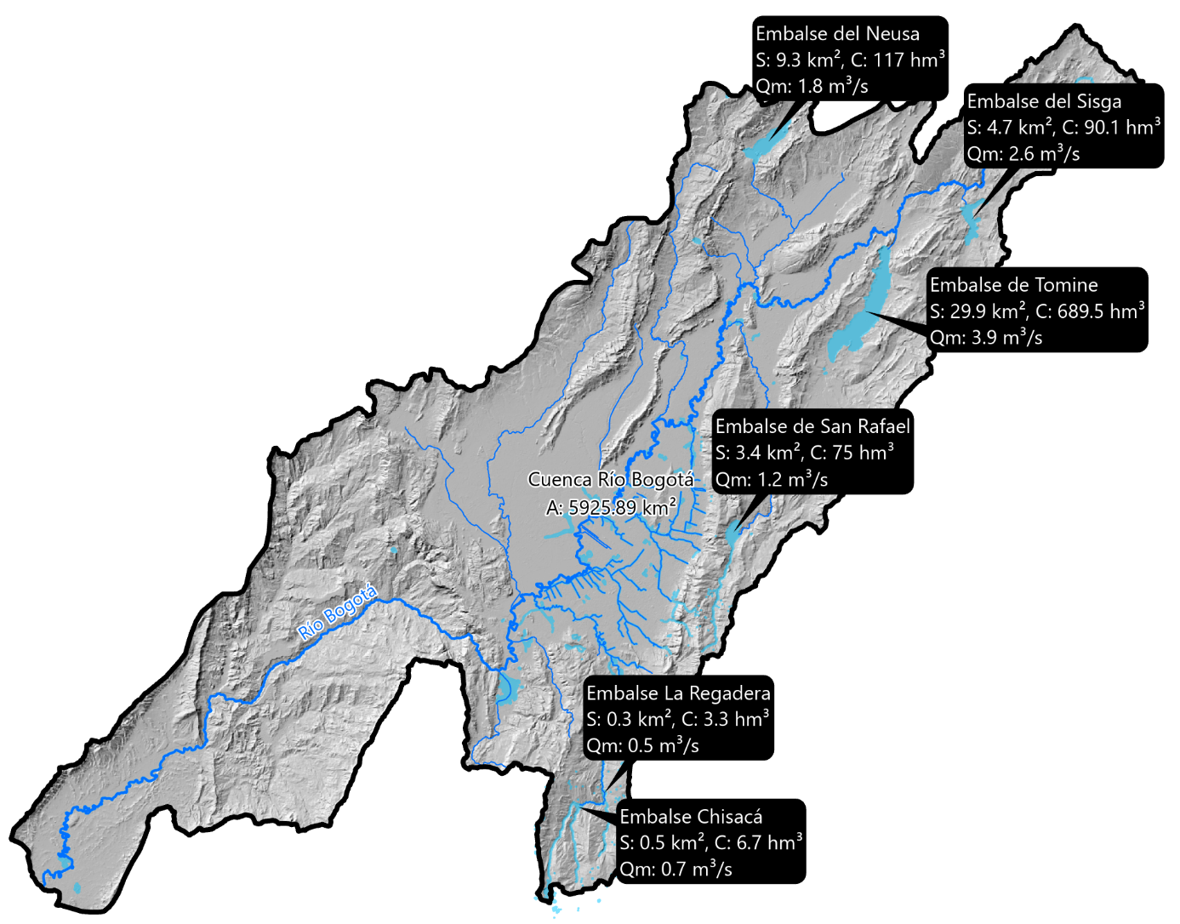

Fuente: Centro de Estudios Hidráulicos. Escuela Colombiana de Ingeniería Julio Garavito.

Por su localización geográfica en llanura, en esta investigación no se consideran los Embalses de Aposentos, Muña y humedales de Bogotá como elementos generadores de riesgo, razón por la cual, no se incluyen en la modelación de descarga súbita y son solo utilizados como cuerpos de amortiguación de crecientes.

En el embalse seco de Cantarrana, no se han incluido descargas súbitas directas; lo anterior debido a que es utilizado solo para atenuación de las crecientes provenientes de la parte alta del Río Tunjuelo y desde los embalses Chisacá y La Regadera, los cuales sí incluyen hidrogramas de descarga.

# 2. Modelo digital de elevación híbrido – DEM

# 3. Red de drenaje urbana y rural

# 4. Intersecciones o pasos de vía con canales y drenajes

# 5. Mapa de suelos y grupos hidrológicos

# 6. Mapa de usos del suelo y rugosidades

# 7. Simulación hidráulica bidimensional por colapso simultáneo de embalses

# 8. Análisis de resultados

# 9. Conclusiones

# 10. Referencias

1. Profesor, correo electrónico: [alfonso.rodriguez@escuelaing.edu.co](mailto:alfonso.rodriguez@escuelaing.edu.co). Universidad Escuela Colombiana de Ingeniería Julio Garavito, Bogotá, Colombia.
2. Profesor, correo electrónico: [william.aguilar@escuelaing.edu.co](mailto:william.aguilar@escuelaing.edu.co). Universidad Escuela Colombiana de Ingeniería Julio Garavito, Bogotá, Colombia.
3. Guía técnica de criterios para el acotamiento de las rondas hídricas en Colombia, Ministerio de Ambiente y Desarrollo Sostenible,